新北市99學年度國民中小學環境教育課程案例分享
暨校園環境管理優良案例研習實施計畫
- 依據：
（一）新北市政府教育局100年1月14日北教環字第1000035521號函修訂新北市環境教育中程計畫（99-102年）。
（二）新北市99學年度國民中小學九年一貫課程環境教育輔導團工作計畫。
二、目標
  - 透過99學年度推動校園環境教育優良學校分享經驗，提升教師環境教育知能，俾利市內教師進行環境教育融入各領域教學之參考，以落實新北市環境教育推動。
  - 邀請99年度推動環境教育行動研究學校分享行動研究案之成果，培養教師針對教育議題進行行動研究之能力。
- 辦理單位：
（一）主辦單位：新北市政府教育局
（二）承辦單位：新北市永續環境教育中心、新北市環境教育輔導團、新北市國泰國民小學、新北市立二重國民中學
四、研習資訊：
（一）研習日期：100年7月7、8日（星期四~星期五）
（二）研習時間：每日8時30分至16時30分詳如研習課程表
（三）報名方式：即日起至99年7月1日止請至新北市教師進修研習系統報名。
（四）參加對象：本市環境教育推廣學校、推動校園環境教育優績優學校、各國中小對環境教育有興趣之教師，預計80名。
（五）研習地點：新北市三重區二重國民中學，相關交通資訊如附件1。
（六）研習聯絡人：王瑞芬輔導員 電話：26100305轉32，e-mail： rf3608@ gmail.com
五、研習時數：參加人員予以公假登記(課務自理)，全程參與者核發14小時教師研習時數。
六、課程表：〈暫定〉
第一天：7月7日（星期四）
時間 | 活動主題 | 主持人/發表人
08:00~08:20 | 報到 | 教務處
08:20~08:30 | 開幕式 | 教育局  國泰國小周玉珍校長  二重國中趙靜菀校長
08:30~08:40 | 新北市99學年度各級學校「永續校園環境經營管理執行成果」績效評比頒獎 | 教育局
08:40~09:30 | 專題演講1  題目：永續校園在新北市的實踐 | 輔導團指導教授  胥直強先生
09:30~10:20 | 永續校園經營案例─國小組 | 光華國小團隊
10:20~11:10 | 永續校園經營案例─國中組 | 二重國中團隊
11:10~12:00 | 永續校園經營案例─高中、職組 | 三重高中團隊
12:00~13:00 | 午餐時間 | 總務處
13:00~14:30 | 專題演講2  題目：台灣低碳校園與教育發展實例 | 零碳行動有限公司  執行長陳楊文先生
14:30~14:40 | 茶敘與交流時間 | 總務處
14:40~15:30 | 能源教育之實踐 | 鳳鳴國中團隊
15:30~16:20 | 能源教育課程設計分享 | 光復國小李秋梅老師
16:20~16:30 | 回饋與討論 | 國泰國小周玉珍校長
16:30 | 賦歸 | 教務處

第二天：7月8日（星期五）
時間 | 活動主題 | 主持人/發表人
08:00~08:30 | 報到 | 教務處
08:30~09:20 | 防災教育之實踐 | 金龍國小游純澤校長
09:20~10:10 | 防災教育課程設計分享 | 同榮國小團隊
10:10~10:20 | 茶敘與交流時間 | 總務處
10:20~11:10 | 農事體驗課程導入自然生態觀念之行動研究 | 蘆洲國小團隊
11:10~12:00 | 落葉的歸途─校園創意落葉堆肥機  設計、製作與教學之行動研究 | 林口國中團隊
12:00~13:00 | 午餐時間 | 總務處
13:00~14:30 | 專題演講3 | 退休校長黃菁先生
14:30~14:40 | 茶敘與交流時間 | 總務處
14:40~15:30 | 海洋教育之策略聯盟 | 和美國小李淑慧校長
15:30~16:20 | 海洋教育課程設計分享 | 深坑國小陳瑞玲老師
16:20~16:30 | 綜合座談 | 國泰國小周玉珍校長  二重國中趙靜菀校長
16:30 | 賦歸
七、經費概算：略。
八、注意事項：
（一）請攜帶歡喜心及相機。報名一經錄取後，請務必出席。
（二）請自行攜帶環保杯及環保筷，本研習會場只提供茶水不提供免洗杯。
九、獎勵：承辦本研習會議之學校依本府99年12月25日北府法規字第0991209390號公告繼續適用之「臺北縣所屬各級學校辦理教師敘獎處理原則」附表第2項第2款辦理敘獎：主辦人1人嘉獎2次，工作人員5人各嘉獎1次。
十、本計畫經新北市政府教育局核定後實施，修正時亦同。
附件1
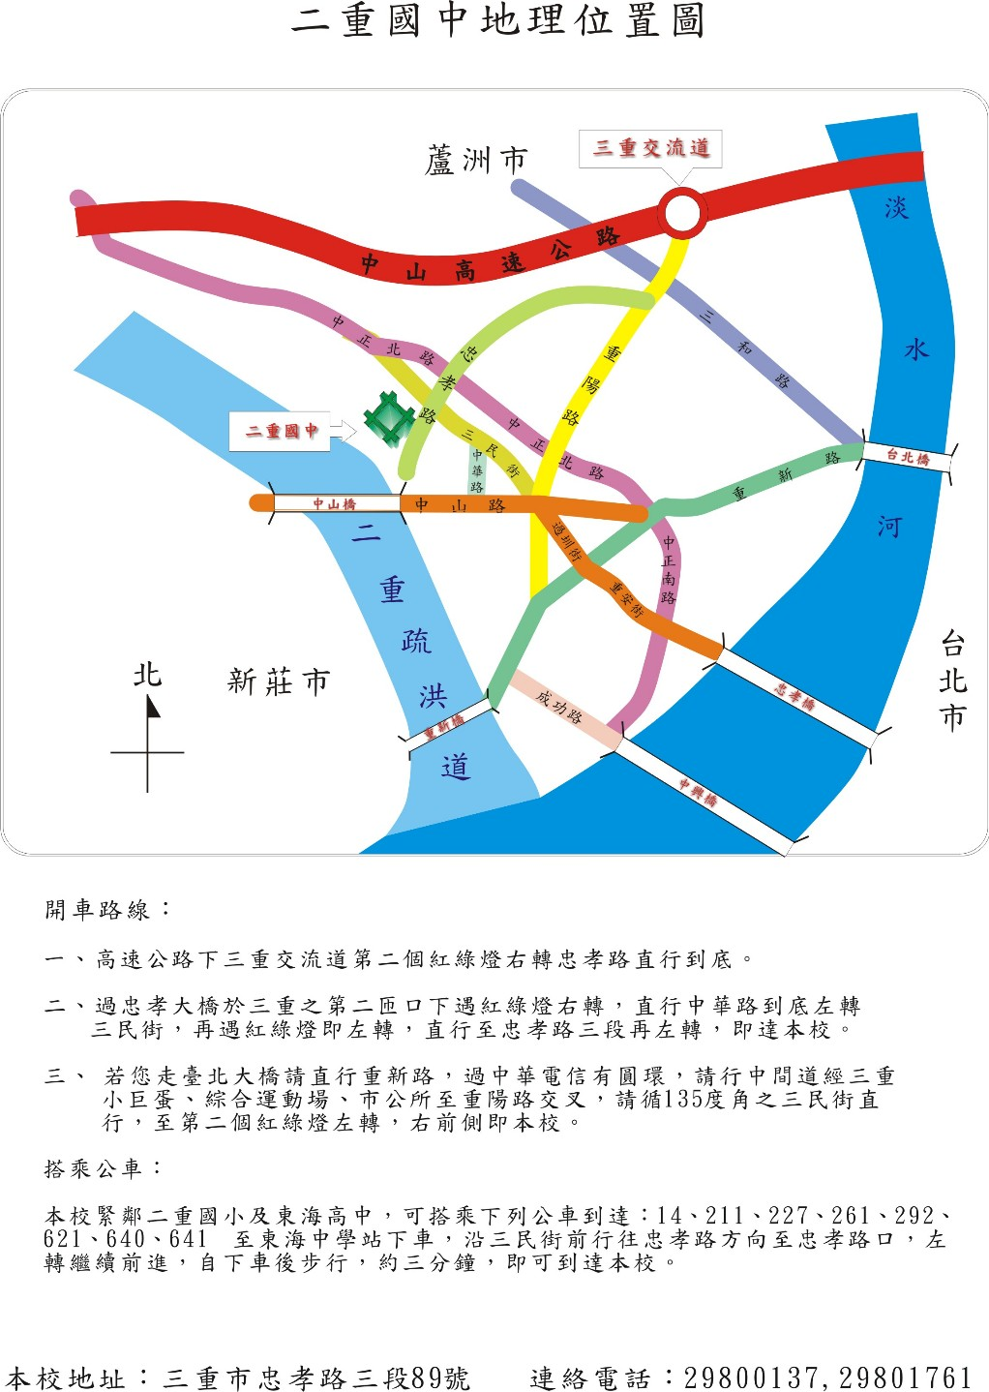

學校地址：三重區忠孝路3段89號 連絡電話：29800137、29801761

